講　義　内　容

**策**

**講師　株式会社アーリー・バード　代表取締役　中小企業診断士　三田　泰久**

**カタチにする！**

※ご記入頂いた情報は、当商工会からの各種連絡・情報提供のために利用するほか、セミナーの参加者の実態調査・分析のために利用することがあります。

また、セミナー当日に撮影する映像や写真は、伊勢小俣町商工会広報誌などの広報にて使用することがあります。

※ご記入頂いた情報は、当商工会からの各種連絡・情報提供のために利用するほか、セミナーの参加者の実態調査・分析のために利用することがあります。

また、セミナー当日に撮影する映像や写真は、伊勢小俣町商工会広報誌などの広報にて使用することがあります。

|  |  |  |
| --- | --- | --- |
|  | 月　日 | 内　　　容 |
| 1日目 | １１月６日（木） | 創業の心構え、定性的な事業の構想・イメージ  人財と商品とサービス　創業に必要なヒトモノカネ |
| ２日目 | １１月１０日（月） | 定量的な経営のイメージ  創業1年目の資金繰りシミュレーションと決算 |
| ３日目 | １１月１３日（木） | 創業に必要な税務・会計の知識  申告・最低限知っておくべきこと　　　　　酒徳会計事務所　　高島税理士  創業のための資金調達 |
| ４日目 | １１月２０日（木） | 経営戦略の立案  自社の経営資源の見直しから戦略策定へ |
| ５日目 | １１月２５日（火） | マーケティングと顧客ニーズ  市場調査、情報発信、販路拡大など |
| ６日目 | １２月１日（月） | 創業計画策定（実習）  逆算から作るビジネスプラン  ゴールから逆算して、創業計画を知る  理想からの逆算で計画（目標）をたてるコツ  発表とまとめ  修了証書授与 |
| ７日目 | １２月４日（木） |

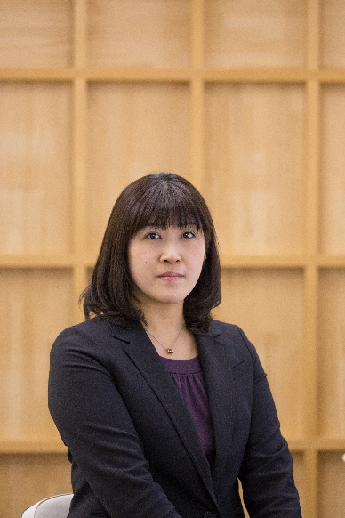

※各回とも１９時～２１時

|  |  |  |  |
| --- | --- | --- | --- |
| **伊　勢　お　ば　た　創　業　塾　　受　講　申　込　書** | | | |
| 氏　名 | ふりがな | 連絡先  ※ | TEL： |
| (　男　・　女　)  （　　　　歳） |
| 携帯： |
| 住　所 | 〒 | メール |  |
| 創業（予定）業種 |  | 創業（予定）年月 | 令和　　　年　　　月　　　　日 |
| 現在の職業 | ①会社員　②経営者・会社役員・自営業　③学生　④パート・アルバイト　⑤無職　⑥その他 | | |

**【お電話でのお申し込みは受け付けておりません】**

**FAX：０５９６―２２―３７６３、E-Mail：**[**iseobata@mie-shokokai.or.jp**](mailto:iseobata@mie-shokokai.or.jp) **令和７年　　　月　　　　日**

※日中連絡の取れる電話番号をお願いいたします。

※ご記入いただいた情報は、当商工会からの各種連絡・情報提供のために利用するほか、セミナーの参加者の実態調査・分析のために利用することがあります。また、セミナー当日に撮影する映像や写真は、伊勢小俣町商工会会報誌などの広報にて使用することがあります。

**お問合せお申込み ： 伊勢小俣町商工会 　　 TEL ２２－３６１９ ／ FAX ２２－３７６３**

**定　員**

ご記入頂いた情報は、当商工会からの各種連絡・情報提供のために利用するほか、セミナーの参加者の実態調査・分析のために利用することがあります。また、セミナー当日に撮影する映像や写真は、伊勢小俣町商工会広報誌などの広報にて使用することがあります。